Ex1:
HỆ THỐNG QUẢN LÝ BÁN HÀNG
- PHÂN TÍCH KIẾN TRÚC TỔNG THỂ
- TẦNG GIAO DIỆN (PRESENTATION) : Thiết kế UI (DANH SÁCH SẢN PHẨM, GIỎ HÀNG, THANH TOÁN HÓA ĐƠN, CHI TIẾT NGƯỜI DÙNG)
- TẦNG XỬ LÝ NGHIỆP VỤ, LOGIC: TÌM KIẾM NGƯỜI DÙNG, THÊM SẢN PHẨM GIỎ HÀNG, THANH TOÁN ĐƠN HÀNG, XEM THÔNG TIN CHI TIẾT NGƯỜI DÙNG)
- TẦNG DỮ LIỆU(DATA ACCESS) : CHỌN CƠ SỞ DỮ LIỆU ĐỂ LƯU(MYSOL, POSTGRE,...): TẠO BẢNG DỮ LIỆU
- BẢNG NGƯỜI DÙNG (ID, TÊN, ĐỊA CHỈ, SDT,..)
- BẢNG DANH SÁCH SẢN PHẨM (ID, TÊN, SỐ LƯỢNG, ẢNH,...)
- BẢNG HÓA ĐƠN (ID, ID NGƯỜI DÙNG, ID SẢN PHẨM)
- BẢNG THANH TOÁN (ID,ID BẢNG HÓA ĐƠN...)
Lớp / Thành phần | Vai trò
Frontend (Web + Mobile App) | Hiển thị giao diện, tương tác người dùng
Backend / API Server | Xử lý logic nghiệp vụ, xác thực, giao tiếp DB
Database | Lưu trữ dữ liệu sản phẩm, khách hàng, đơn hàng
External Services | Thanh toán, vận chuyển, email OTP, thông báo đẩy

- XÁC ĐỊNH CÁC THÀNH PHẦN CHÍNH CỦA HỆ THỐNG
- FRONTEND (HTML, CSS, REACTJS, VUE,MOBILE,...)
- BACKEND (API XỬ LÝ NGIỆP VỤ, API TÌM KIẾM NGƯỜI DÙNG...)
- DATABASE( LƯU TRỮ DỮ LIỆU CHỌN CƠ SỞ DỮ LIỆU, THIẾT KẾ BẢNG DỮ LIỆU)
- EXTERNAL SEVICES ( DỊCH VỤ BÊN NGOÀI)
- SHIPPING
- THANH TOÁN (VNP)
- GRID EMAIL: GỬI MAIL THANH TOÁN
- VẼ SỢ ĐỒ KIẾN TRÚC TỔNG THỂ
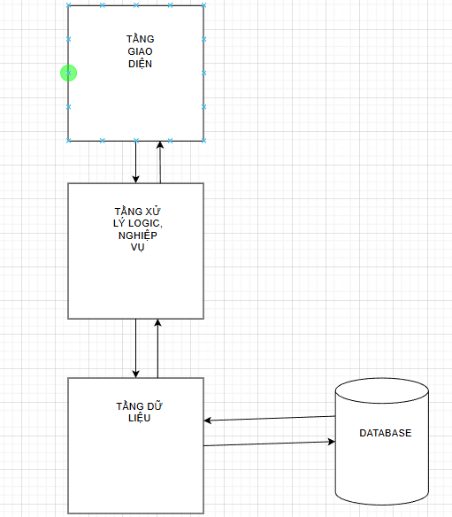

EX2:
- THIẾT KẾ KIẾN TRÚC 3 TÂNHF
- TẦNG GIAO DIỆN
- GIAO DIỆN TRANG QUẢN LÝ SẢN PHẨM
- GIA DIỆN QUẢN LÝ CÁC NHÀ CUNG CẤP
- TÂNG NGHIỆP VỤ
- Thêm sản phẩm
- Xóa sản phẩn
- Cập nhật thông tin sản phẩm
- Lưu thông tin các nhà cung cấp
- Lưu thông tin đơn hàng từ các nhà cung cấp
- Theo dõi số lượng sản phẩm và xuất ra
- TẦNG DỮ LIỆU
- Chọn cơ sở dữ liệu, thiết kế cơ sở dữ liệu, tạo các bảng dữ liệu
- Bảng dữ liệu danh sách sản phẩm
- Bảng dữ liệu thông tin các nhà cùng cấp
- Bảng dữ liệu chứa sản phẩm xuất ra
- Bảng dữ liệu chứa sản phẩm thêm vào
- Trình bày sơ đồ lớp hoặc sơ đồ package phân tầng và mô tả logic của từng tầng
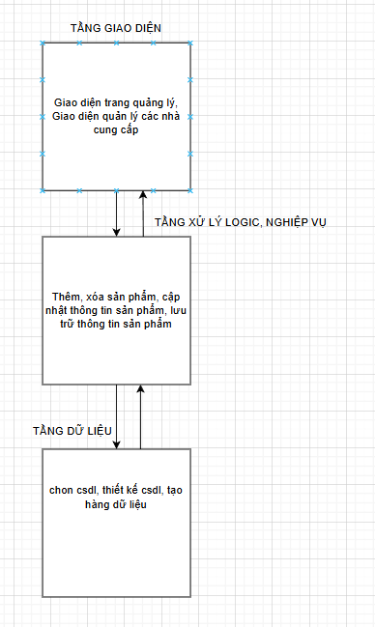
Ex3:

Mô tả các module:
Module | Mô tả | Chức năng chính
Search Module | Hỗ trợ tìm kiếm & lọc chuyến bay | Tìm chuyến bay, hiển thị giá, lọc theo ngày, điểm đi – đến
Booking Module | Xử lý đặt vé và giữ chỗ | Chọn chuyến bay, chọn ghế, xác nhận thông tin
Payment Module | Xử lý thanh toán vé đã đặt | Thanh toán online, kết nối cổng thanh toán, tạo hóa đơn
Account Module | Quản lý thông tin khách hàng | Đăng nhập/đăng ký, chỉnh sửa hồ sơ, xem lịch sử đặt vé
Admin Module | Công cụ dành cho nhân viên quản trị hệ thống | Quản lý chuyến bay, người dùng, đơn đặt vé, giá vé

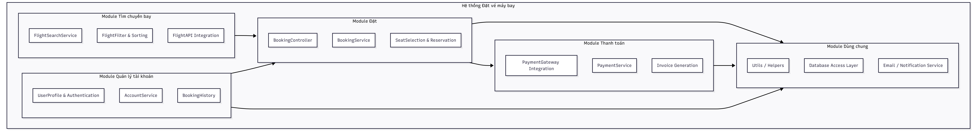
Ex4:
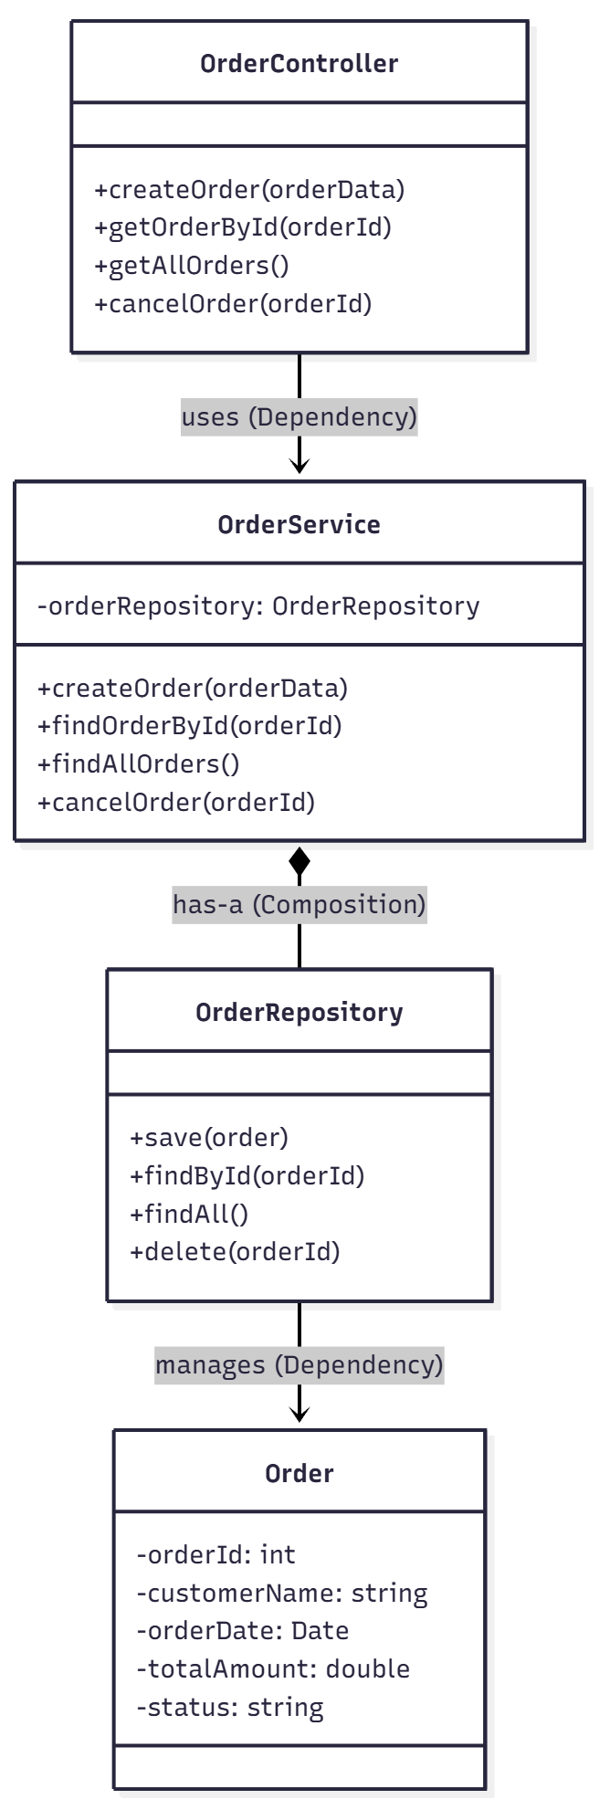
Ex5
Mô tả vai trò từng module
Module | Vai trò
PostController | Tiếp nhận yêu cầu từ người dùng về bài viết (tạo, chỉnh sửa, xem). Gọi đến PostService để xử lý.
CommentController | Xử lý các thao tác bình luận (thêm, sửa, xóa). Gọi đến CommentService.
UserController | Quản lý người dùng: đăng ký, đăng nhập, cập nhật thông tin.
PostService | Xử lý logic bài viết: kiểm tra quyền chỉnh sửa, lọc bài viết, gọi đến PostRepository.
CommentService | Xử lý logic bình luận: xác thực người dùng, kiểm tra quyền xóa/sửa, gọi đến CommentRepository.
UserService | Xử lý nghiệp vụ đăng nhập, mã hóa mật khẩu, phân quyền, gọi đến UserRepository.
PostRepository / CommentRepository / UserRepository | Giao tiếp trực tiếp với cơ sở dữ liệu để CRUD dữ liệu.
Sơ đồ
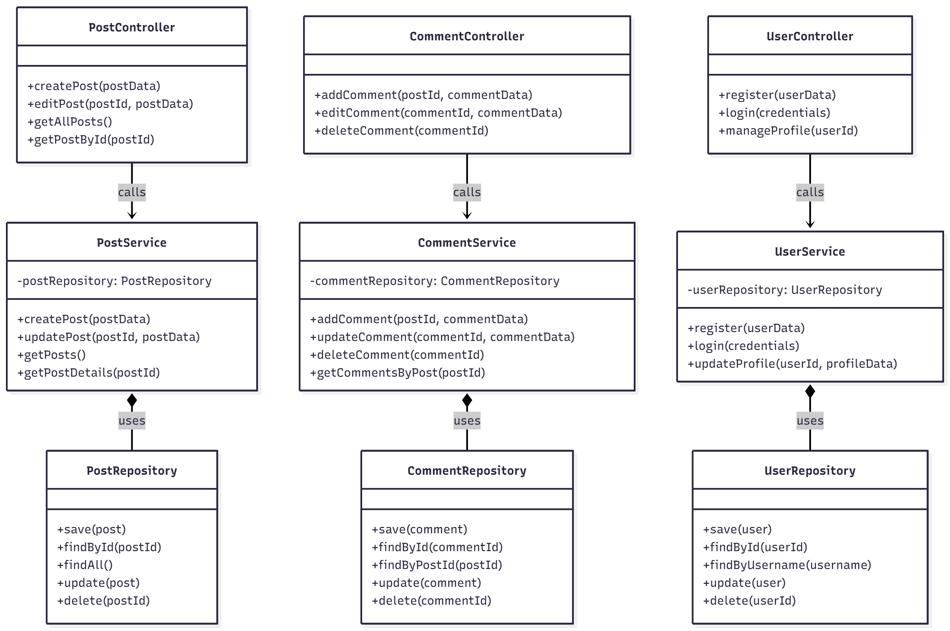
Ex6
Presentation Layer (Giao diện người dùng)
→ Cho phép người dùng tương tác với hệ thống (web hoặc mobile).
Business Logic Layer (Tầng nghiệp vụ)
→ Chứa các module xử lý logic chính như OrderService, InventoryService, PaymentService, EmailService.
Data Access Layer (Tầng truy cập dữ liệu)
→ Giao tiếp với cơ sở dữ liệu, thao tác CRUD qua OrderRepository, ProductRepository.
Database (Cơ sở dữ liệu)
→ Lưu trữ toàn bộ thông tin về sản phẩm, đơn hàng, thanh toán, khách hàng.
External Services (Dịch vụ bên ngoài)
→ Các dịch vụ tích hợp như:
- VNPay API (thanh toán online)
- SMTP Server (gửi email xác nhận)
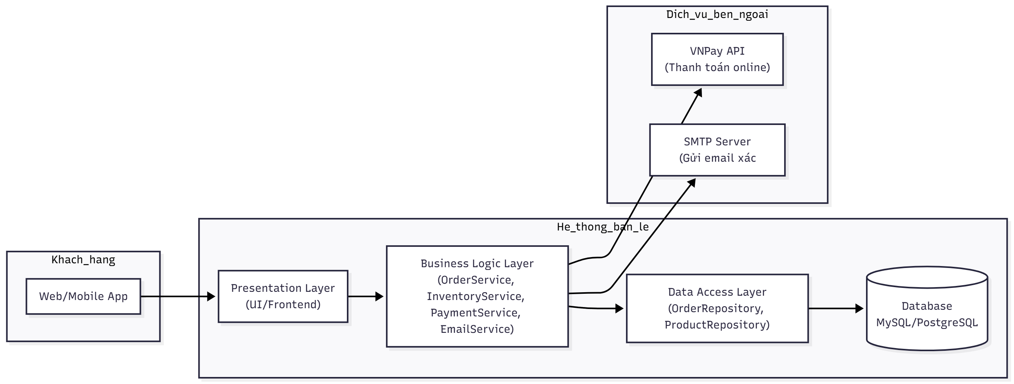
Ex7:
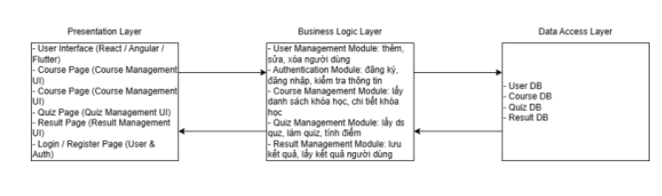
Bảng Mapping Use Case → Module
Use Case | Module phụ trách | Mô tả nghiệp vụ
Đăng ký tài khoản | User Management | Tạo tài khoản mới, lưu trữ thông tin người dùng
Đăng nhập | Authentication | Xác thực người dùng qua email/password, cấp token
Xem khóa học | Course Management | Hiển thị danh sách khóa học, chi tiết bài học
Làm bài Quiz | Quiz Management | Lấy câu hỏi quiz từ backend, gửi bài làm
Xem kết quả | Result Management | Lưu và hiển thị kết quả bài quiz, thống kê tiến độ học
Mô tả các Module trong hệ thống
Module | Vai trò | Lưu dữ liệu nào
User Management | Quản lý thông tin người học | Bảng Users
Authentication | Đăng ký, đăng nhập, cấp JWT token | Token, Session
Course Management | Danh mục khóa học, nội dung bài học | Courses, Lessons
Quiz Management | Lấy câu hỏi, xử lý bài làm | Quiz, QuizQuestions
Result Management | Tính điểm, lưu và hiển thị kết quả | QuizResults
Ex8:
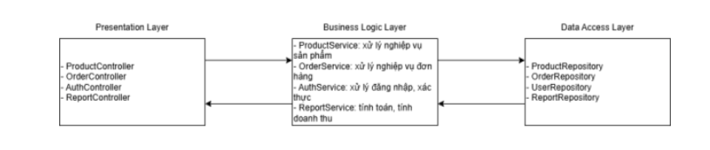
Kiến trúc tổng thể (3-Tier Architecture)
Hệ thống được chia thành 3 tầng rõ ràng:
Tầng | Chức năng chính | Ví dụ công nghệ
Presentation Layer | Giao diện người dùng, nhập liệu | Web: HTML/CSS/JS, Mobile App
Business Logic Layer | Xử lý nghiệp vụ: đơn hàng, tồn kho, báo cáo | Java / C# / Node.js / PHP
Data Access Layer | Lưu trữ dữ liệu và truy vấn | MySQL / SQL Server / PostgreSQL
Vai trò từng lớp & cách tương tác
Lớp | Vai trò | Nhận yêu cầu từ | Gửi dữ liệu đến
Presentation Layer | Hiển thị giao diện web/app, gửi yêu cầu lên server | Người dùng | Business Logic
Business Logic Layer | Kiểm tra logic, xử lý quy trình bán hàng | Presentation Layer | Data Access
Data Access Layer | Giao tiếp Database, CRUD dữ liệu | Business Logic Layer | Database
Ex9:
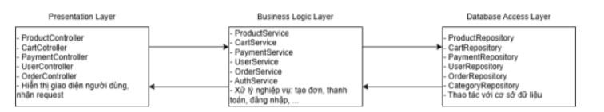
Vai trò từng Package
Package | Chức năng | Thành phần ví dụ
User Management | Đăng ký, đăng nhập, quản lý hồ sơ khách hàng | UserController, AuthService
Product Management | Lưu trữ & hiển thị danh sách sản phẩm | ProductService, CategoryService
Cart Management | Thêm/xóa sản phẩm khỏi giỏ | CartService, CartItemService
Order Management | Tạo đơn hàng, xử lý trạng thái vận chuyển | OrderService, ShippingService
Payment Management | Kết nối các cổng thanh toán online | PaymentGateway, InvoiceService

